2017年海南省红十字会预算
目录
第一部分 海南省红十字会概况
- 主要职能
- 部门预算单位构成
第二部分 海南省红十字会2017年部门预算表
- 财政拨款收支总表
- 一般公共预算支出表
- 一般公共预算基本支出表
- 一般公共预算“三公”经费支出表
- 政府性基金预算支出表
- 部门收支总表
- 部门收入总表
- 部门支出总表
- 项目支出绩效信息表
第三部分 海南省红十字会2017年预算情况说明

第一部分 海南省红十字会概况
- 主要职能
海南省红十字会是从事人道主义工作的社会救助团体，是政府在救助领域工作的助手。奉行“人道、博爱、奉献”的红十字精 神，以保护人的生命和健康，促进人类和平进步事业的宗旨。主要职责有备灾救灾、印支难民安置、群众性初级卫生救护、推动公民无偿献血、社会募捐、艾滋病预防宣传、捐献造血干细胞、遗体（器官）捐献、参与国际人道主义救援、对台交流等。
- 部门预算单位构成
海南省红十字会为省直属单位，无下属二级部门。

第二部分 海南省红十字会2017年部门预算表

1财政拨款收支总表.xls
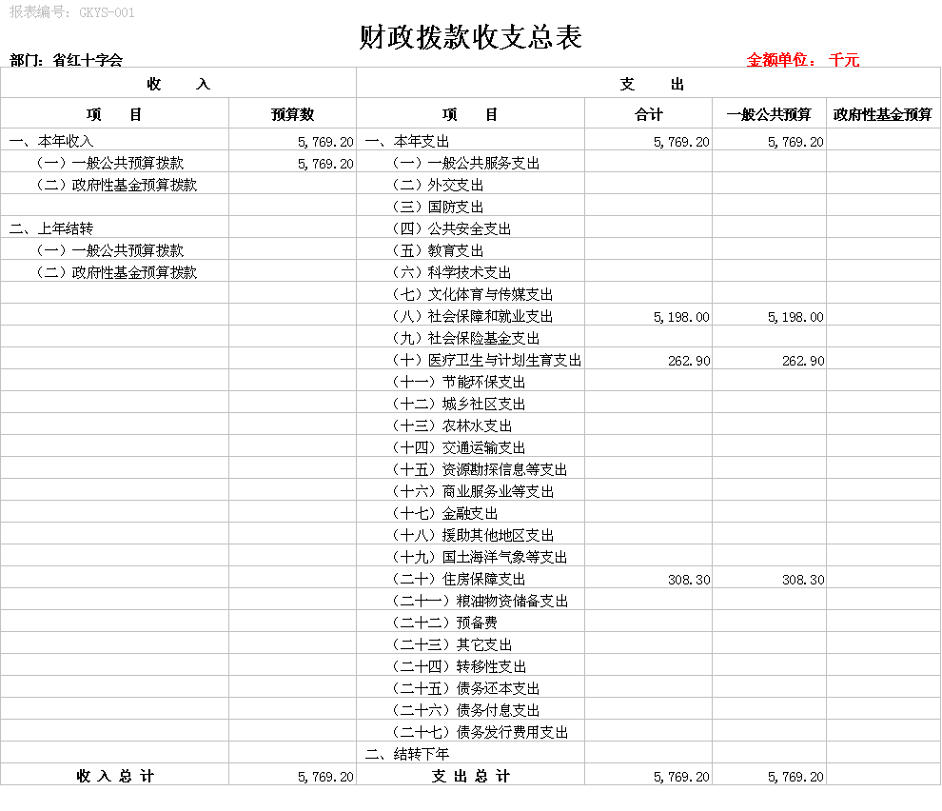
2一般公共预算支出表.xls
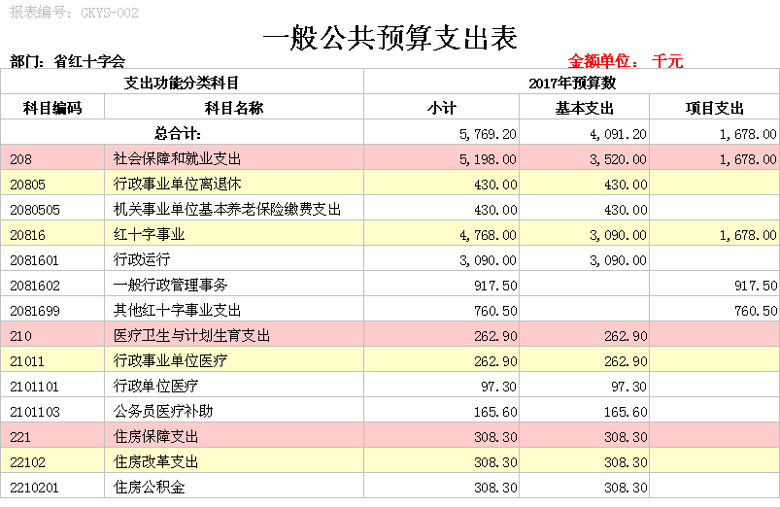
3一般公共预算基本支出表.xls
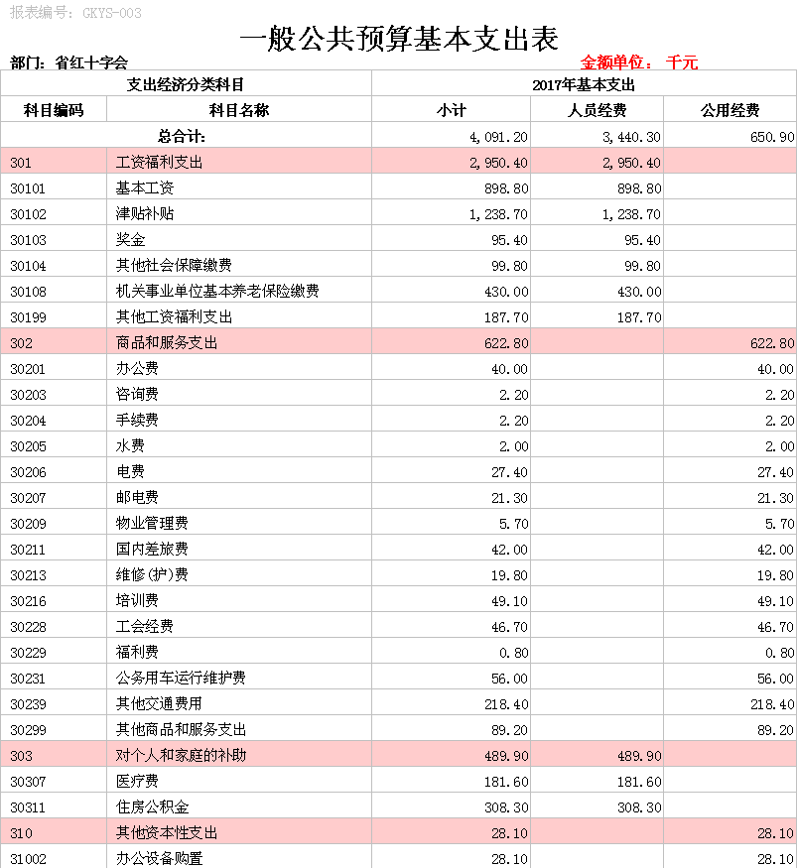
4一般公共预算三公经费支出表.xls
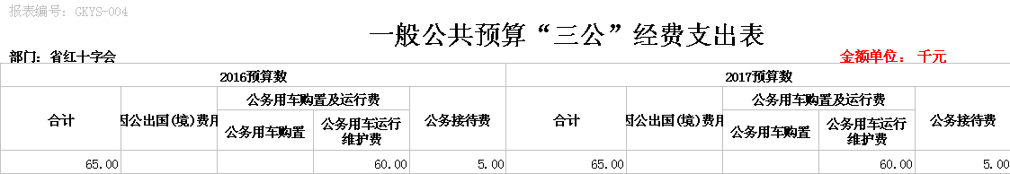
5政府性基金预算支出表.xls
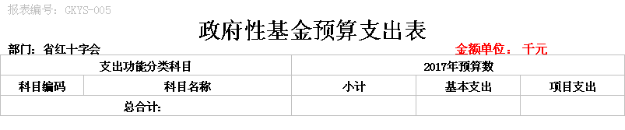
6部门收支总表.xls
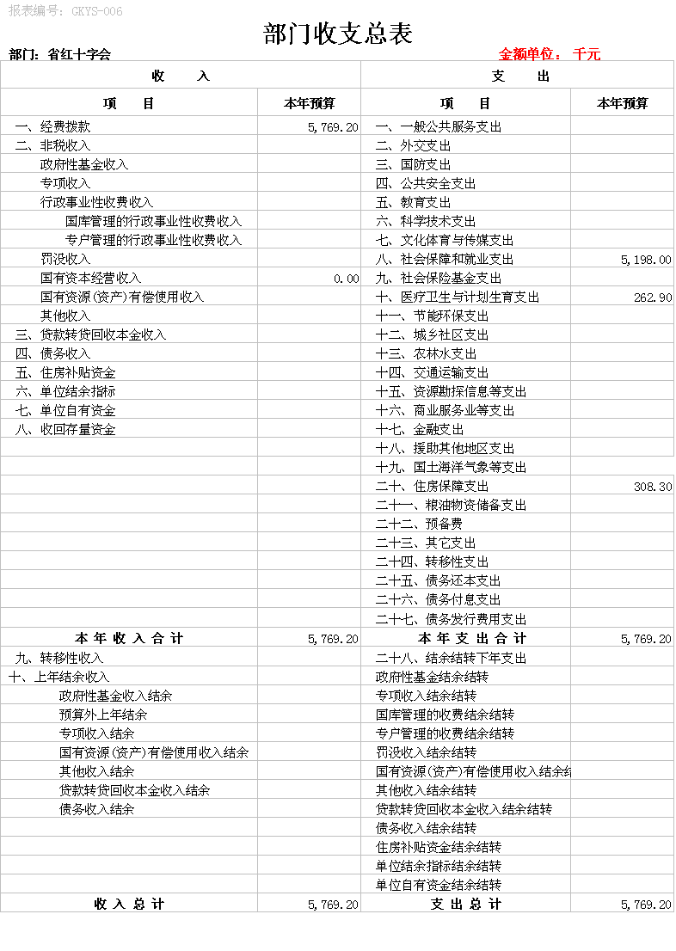
7部门收入总表.xls
8部门支出总表.xls
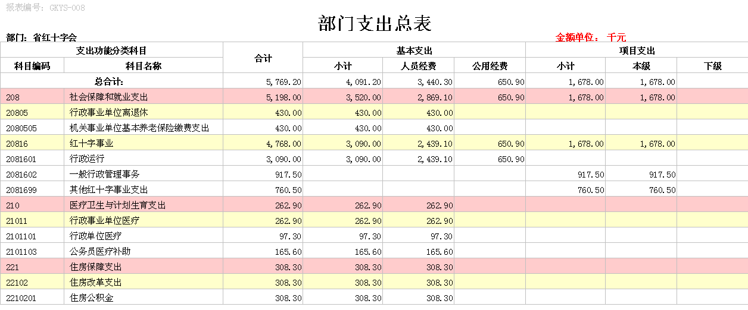
9项目支出绩效信息表.xls
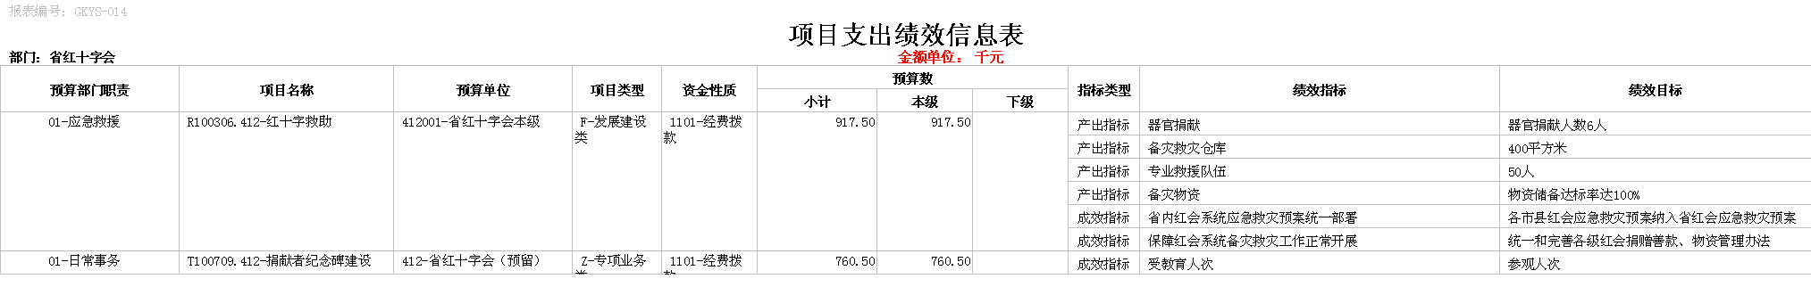

第三部分 海南省红十字会2017年部门预算情况说明
- 关于海南省红十字会2017年财政拨款收支预算情况的总体说明
海南省红十字会2017年财政拨款收支总预算576.92万元。其中，收入总计576.92万元，均为一般公共预算本年收入；支出总计576.92万元，包括社会保障就业支出519.8万元，医疗卫生与计划生育支出26.29万元和住房保障支出30.83万元。
- 关于海南省红十字会2017年一般公共预算当年拨款情况说明
- 一般公共预算当年拨款规模变化情况
海南省红十字会2017年一般公共预算当年拨款576.92万元，比上年预算增加172.51万元，主要是今年我会增加一个一次性项目及新调入两名军转干部。
- 一般公共预算当年拨款结构情况
社会保障就业支出519.8万元，占90.09%；医疗卫生与计划生育支出26.29万元，占4.55%和住房保障支出30.83万元，占5.34%。
- 一般公共预算当年拨款具体使用情况
- 社会保障就业预算数519.8万元，比上年增加148.46万元，主要是项目和人员支出。
- 医疗卫生与计划生育预算数26.29万元，比上年增加19.04，主要是用于人员支出。
- 住房保障预算数30.83万元，比上年增加5.01万元，主要用于发放住房公积金。

- 关于海南省红十字会2017年一般公共预算基本支出情况说明
海南省红十字会2017年一般公共预算基本支出为409.12万元，其中：
人员经费344.03万元，主要包括基本工资、津贴补贴、奖金、社会保障费、基本养老保险、其他工资福利支出；
公用经费65.09万元，包括：办公费、咨询费、手续费、水费、电费、邮电费、差旅费、培训费、维护费、福利费、交通费、工会经费、福利费、办公设备购置费等。
- 关于海南省红十字会2017年“三公”经费预算情况说明
海南省红十字会2017年“三公”经费预算数为6.5万元，其中：
因公出国经费0元，较上年预算下降100%，主要原因是我会今年不安排出国出境。
公务用车运行费6万元（均为公务用车运行费），较上年下降53.84%，主要原因是公车改革，我会公务用车数量减少。
公务接待费0.5万元，与上年持平。
- 关于海南省红十字会2017年政府性基金预算当年拨款情况说明
我会政府性基金为0元
- 关于海南省红十字会2017年收支预算情况的总体说明
按照综合预算原则，海南省红十字会2017年收支均纳入部门预算管理。收入仅包括经费拨款收入；支出包括社会保障就业、医疗卫生与计划生育和住房保障。
- 关于海南省红十字会2017年收入预算情况说明
海南省红十字会2017年收入预算576.92万元，经费拨款收入576.92万元，占100%。
- 关于海南省红十字会2017年支出预算情况说明
海南省红十字会2017年支出预算576.92万元，其中基本支出409.12万元，占70.91%；项目支出167.8万元，占29.08万元。
- 其他重要事项的情况说明
- 机关运行经费
2017年省红十字会本级机关运行经费36.25万元。
- 政府采购情况
2017年省红十字会本级政府采购预算总额76.05万元，均为政府采购工程。
- 国有资产占有使用情况
截至2116年12月31日，省红十字会本级共有车辆2辆，其中领导干部用车1辆，机要通信应急车1辆。无价值100万元以上设备。
（四）绩效目标设置情况
2017年省红十字会2个项目实行绩效目标管理，设计一般公共预算167.8万元。

第四部分 名词解释

一、经费拨款收入：指财政部门当年安排给单位，且不与单位征收任务挂钩的资金。
二、非税收入：指除税收以外，由人民政府、其他国家机关、事业单位、代行政府职能的社会团体及其他组织依法行使政府权力，利用政府信誉、国有资源、国有资产或者提供特定公共服务、准公共服务取得的财政资金。
三、政府性基金收入：指根据法律、行政法规规定并经国务院或财政部批准，向公民、法人和其他组织征收的政府性基金，以及参照政府性基金管理或纳入基金预算、具有特定用途的财政资金。
四、专项收入：是指根据特定需要由国务院批准或者经国务院授权由财政部批准，设置、征集和纳入预算管理、有专项用途的收入。
五、行政事业性收费收入：指依据法律、行政法规、国务院有关规定、国务院财政部门会同价格主管部门共同发布的规章或者规定以及省、自治区、直辖市的地方性法规、政府规章或者规定，省、自治区、直辖市人民政府财政部门会同价格主管部门共同发布的规定所收取的各项收费收入。
六、国库管理的行政事业性收费收入：指按规定纳入国库管理的行政事业性收费收入。
七、专户管理的行政事业性收费收入：指按规定纳入财政专户管理的行政事业性收费收入。
八、罚没收入：指执法机关依法收缴的罚款（罚金）、没收款、赃物的变价款收入。
九、国有资本经营收入：指各级人民政府及其部门、机构履行出资人职责的企业（即一级企业）上交的国有资本收益。
十、国有资源(资产)有偿使用收入：指有偿转让国有资源（资产）使用费而取得的收入。
十一、单位自有资金：除财政部门安排和单位征收、收取的资金外，单位自身获得的资金。
十二、收回存量资金：指财政部门从按规定收回的存量资金中安排给单位使用的财政性资金。
十三、一般公共服务（类）××事务（款）行政运行（项）：指××用于保障机构正常运行、开展日常工作的基本支出。
十四、一般公共服务（类）××事务（款）一般行政管理事务（项）：指用于××等未单独设置项级科目的项目支出。
……
十五、基本支出：指行政事业单位用于为保障其机构正常运转、完成日常工作任务而发生的人员支出和公用支出。
十六、项目支出：指在基本支出之外为完成特定的行政工作任务或事业发展目标所发生的支出。
十七、“三公”经费：包括因公出国（境）费、公务用车购置及运行费和公务接待费。其中，因公出国（境）费指单位公务出国（境）的国际旅费、国外城市间交通费、住宿费、伙食费、培训费、公杂费等支出；公务用车购置及运行费指单位公务用车车辆购置支出（含车辆购置税）及燃料费、维修费、过路过桥费、保险费、安全奖励费用等支出；公务接待费指单位按规定开支的各类公务接待（含外宾接待）支出。
十八、机关运行经费：包括办公及印刷费、邮电费、差旅费、会议费、福利费、日常维修费、专用材料及一般设备购置费、办公用房水电费、办公用房取暖费、办公用房物业管理费、公务用车运行维护费以及其他费用。

